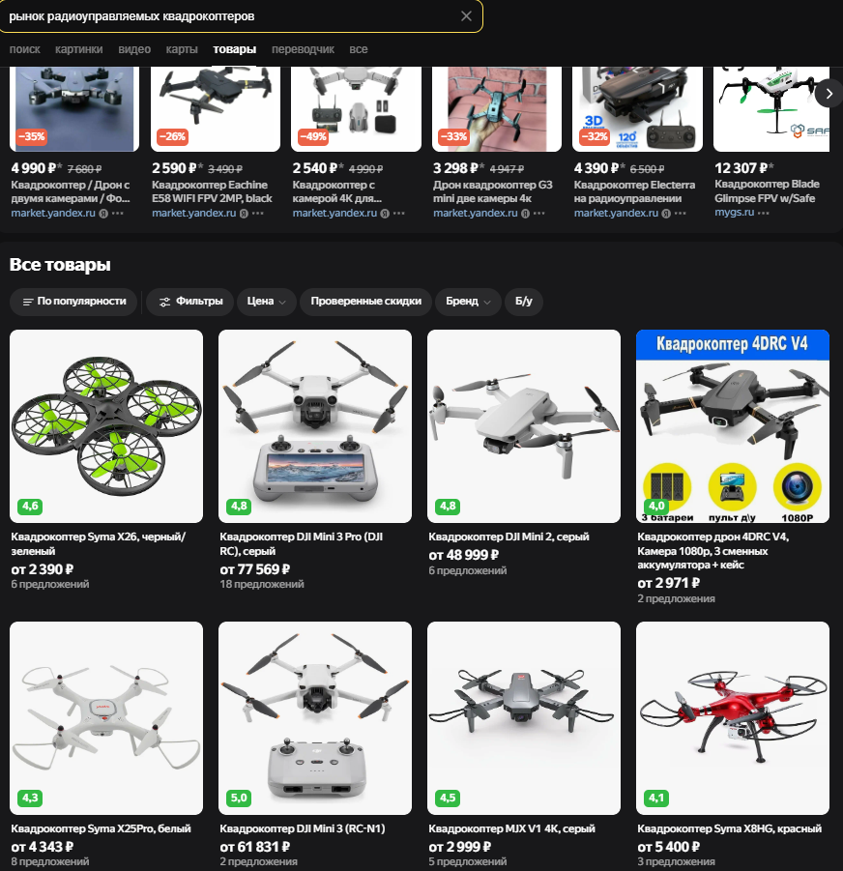

1)Функция удержания высоты и съемки. При наличии функции удержания высоты квадрокоптер способен как бы зависать в одной точке на определенной высоте. Она чаще всего используется для получения качественных фотографий, если на дроне есть камера.

2) Функция возврата домой. Эта возможность есть далеко не у каждого квадрокоптера, хотя без нее есть риск потерять агрегат. Были неоднократные случаи, когда дроны просто улетали от своих хозяев настолько далеко, что те не могли их найти. При наличии функции возврата коптер вернется в точку взлета, даже если потерял связь с пультом управления (в том числе по причине разряда аккумулятора).

3) Функция автовзлета и автопосадки. При наличии такой возможности вам не нужно всякий раз управлять устройством до набора высоты и беспокоиться о том, что он улетит. Автопосадка — это все та же функция возврата домой, при которой дрон приземляется на месте старта.

4)Функция разных летных режимов. Дроны умеют подниматься по разным траекториям, что удобно для выполнения конкретных задач. Так, в режиме «Круг» (Circle) дрон облетит объект по кругу заданного диаметра в заданном направлении и вернется на место. Тем самым можно обеспечить, например, круговой обзор во время съемки. В режиме «Ракета» (Rocket) коптер стремительно взмывает вверх по прямой с направленной вниз камерой, в режиме «Спираль» (Helix) он будет подниматься над объектом, двигаться вокруг него по спирали, а в режиме «Дрони» (Dronie) — устройство поможет сделать селфи с воздуха.

Так же квадрокоптеры имеют разные параметры

1)Тип двигателя квадрокоптера

2)Оборудование для съемки

3) Время полета квадрокоптера

4) Скорость полета квадрокоптера